活動一、藝術空間X美術教室徵選辦法
- 活動說明:以新竹市美術館場域為主，針對當期展覽主題進行規劃，並協助帶班老師設計專屬的學習內容，由美術館導覽員帶領學童參觀美術館當期展出，並於導覽後開放有獎徵答，提供文具等獎品，激發小朋友的求知意願。結束前，提供教師學習單，了解學童學習績效。
- 指導單位:文化部
主辦單位:新竹市政府
承辦單位:新竹市文化局
執行單位:綠種籽人文實業有限公司
- 活動日期:111年9月15日~110年10月30日(將視疫情狀況調整)
- 活動時間:配合學校美術課程安排
- 活動地點:新竹市美術館、新竹241藝術空間
- 報名日期:即日起，額滿或5月27日(五)止。
- 徵選對象與資格:本市國小、中學、大學皆可報名，每校以40人為限。
- 報名方式:網路報名。
- 評選方式:以報名優先順序錄取，額滿為止。
- 徵選結果公布：於新竹市文化局及綠種籽FB公告。
- 報名連結：https://reurl.cc/5581NM

活動二、典藏品X藝術家進校園徵選辦法
- 活動說明:運用美術館之典藏品複製畫作5組(每組5件)，進入新竹市5所各級學校展出，讓校園化身成微型美術館。並邀請新竹市在地青年藝術家，針對申請學校不同年齡層的學生，設計共融式藝術課程2場，讓學生穿越時空，和年輕藝術家一起與典藏作品對話，激盪藝術火花
- 指導單位:文化部
主辦單位:新竹市政府
承辦單位:新竹市文化局
執行單位:綠種籽人文實業有限公司
- 活動日期:111年9月15日~10月15日(將視疫情狀況調整)
- 活動時間:由藝術家與學校討論藝術活動場次
- 活動地點:各校展覽場地與教室
- 報名日期:即日起，5月27日(五)止。
- 徵選對象與資格:
本市可提供畫作展覽之畫廊空間(室內為原則)，並可配合2場青年藝術家進入教學之國小、中學、大學，預計徵選5所(額滿以場地合適度作為篩選標準)
- 報名方式:網路報名。
- 評選方式:以可提供較多資源配合的學校為優先。
- 徵選結果公布:配合評選作業時程，另行於新竹市文化局及綠種籽FB公告。
- 報名連結：https://reurl.cc/n1ZD96

*其他事項:展示期間，將舉辦尋找小畫家活動(畫作臨摹比賽，限國小參加)。由本計畫提供活動經費與獎學金，鼓勵學生參加。

典藏品清單
序號 | 作品 | 名稱 / 媒材 / 尺寸 / 創作年代
1 | 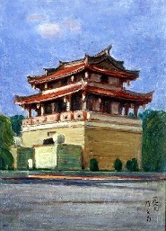 | 文化局典藏品 O003  陳在南  迎曦門  油彩、畫布 Oil on canvas  73 x 53 cm
2 | 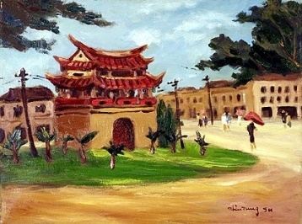 | 文化局典藏品 O008  蘇秋東  新竹東城門  油彩、畫布 Oil on canvas  45.8 x 61.6 cm
3 | 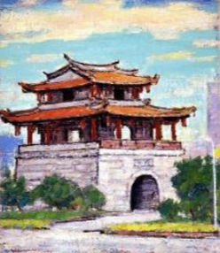 | 文化局典藏品 O038  何肇衢  東門城  油彩、畫布 Oil on canvas  53.2 x 45 cm
4 | 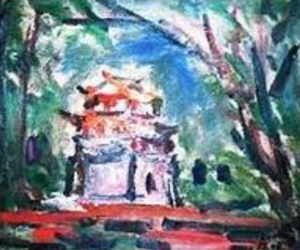 | 文化局典藏品 O052  蔣瑞坑  東門城  油彩、畫布 Oil on canvas  45.5 x 53.5 cm
5 | 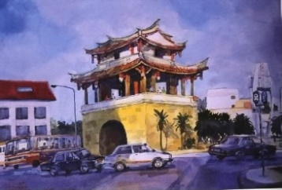 | 文化局典藏品W003  王昭堂  東門城夕陽  水彩、畫布 Watercolor on canvas  82x103 cm

學校合作同意書
本單位(人)_______________________________同意與綠種籽人文實業有限公司共同合作執行「111年新竹市文化局【古城．經典】整合協作平台計畫」之計畫(請勾選)：
□藝術空間X美術教室
□典藏品X藝術家進校園
為表達雙方共同合作之意願，特立此書。

此致
新竹市文化局

單位： (簽章)
負責人/代表人： (簽章)
地址：
電話：

中華民國 年 月 日

